

Estructura del sistema de trazabilidad

**Breve descripción:**

Este componente formativo se enfoca en la estructura del sistema de trazabilidad, donde busca identificar y comprender cada uno de sus elementos clave, desde la recolección inicial de datos hasta su almacenamiento y análisis. Se abordarán los diferentes tipos de trazabilidad; la interconexión de cada fase garantiza la visibilidad completa de un producto a lo largo de su cadena de suministro.

**\_\_\_\_\_\_\_\_\_\_\_\_\_\_\_\_\_\_\_\_\_\_\_\_\_\_\_\_\_\_\_\_\_\_\_\_\_\_\_\_\_\_\_\_\_\_\_\_\_\_\_\_\_\_\_\_\_\_\_\_\_\_\_\_\_\_\_\_\_\_\_**

**Septiembre 2025**

Tabla de contenido

[Introducción 1](#_Toc209706150)

[1. Transporte 3](#_Toc209706151)

[1.1 Concepto 3](#_Toc209706152)

[1.2 Tipos 3](#_Toc209706153)

[1.3 Características 5](#_Toc209706154)

[1.4 Normativas y políticas 6](#_Toc209706155)

[2. Características técnicas de la carga 10](#_Toc209706156)

[2.1 Tipos de carga, peso y volumen 10](#_Toc209706157)

[2.2 Empaque y embalaje 12](#_Toc209706158)

[Síntesis 13](#_Toc209706159)

[Glosario 14](#_Toc209706160)

[Material complementario 16](#_Toc209706161)

[Referencias bibliográficas 17](#_Toc209706162)

[Créditos 18](#_Toc209706163)

Introducción

El componente formativo **“Estructura del sistema de trazabilidad”** ofrece al aprendiz herramientas técnicas y prácticas para abordar la gestión de la información y el control de procesos en las operaciones de transporte, garantizando el cumplimiento de requisitos técnicos y normativos. A partir del conocimiento de los elementos que integran un sistema de trazabilidad, se fortalecen las capacidades para identificar, organizar y verificar el flujo de datos asociados a la movilidad de bienes y servicios, con el fin de asegurar transparencia, seguridad y confiabilidad en la cadena logística.

Este componente también enfatiza la aplicación de políticas, procedimientos y estándares nacionales e internacionales, con un enfoque en la eficiencia operativa y la sostenibilidad del transporte. Además, promueve el desarrollo de competencias analíticas y el uso de recursos tecnológicos para la toma de decisiones. Así, se contribuye a la formación de profesionales integrales capaces de coordinar operaciones de transporte con visión estratégica.

1. Estructura del sistema de trazabilidad

FALTA VIDEO

**Enlace de reproducción del video**

|  |
| --- |
| **Síntesis del video: Estructura del sistema de trazabilidad** |
| Estimado aprendiz,  Le damos la bienvenida al componente formativo “Estructura del sistema de trazabilidad”. Este espacio está diseñado para ofrecer una visión integral y práctica sobre cómo la trazabilidad se constituye en un pilar clave para la eficiencia y seguridad en las cadenas de suministro actuales.  Durante el recorrido formativo, se abordarán las características técnicas de la carga y su impacto en los procesos de trazabilidad. Se profundizará en tipos de carga, peso, volumen, empaque y embalaje, así como en la normativa que asegura un manejo seguro y conforme.  Se explorarán conceptos, variables y tipos de transporte, optimización de rutas, gestión de inventarios en tránsito y aplicación de Procedimientos Operativos Estándar (POEs). La identificación de puntos críticos permitirá un rastreo eficaz, garantizando que cada movimiento se supervise y gestione correctamente.  El componente enfatiza la estructura, métricas y aplicación práctica de la trazabilidad, preparando al aprendiz para establecer la gestión que fomente la mejora continua.  ¡Le invitamos a apropiarse y aplicar los conceptos y métodos disponibles para llevar a cabo el sistema de trazabilidad! |

# Transporte

El transporte se reconoce como un factor estratégico que fomenta la especialización productiva, el intercambio comercial y la competitividad de los sectores productivos. Desde los primeros medios de desplazamiento hasta los actuales sistemas intermodales y globalizados, cada avance ha transformado la manera de interactuar en un mundo dinámico, donde la eficiencia y la trazabilidad en la movilidad resultan determinantes para garantizar la sostenibilidad y la confiabilidad de las operaciones logísticas.

## Concepto

El transporte desempeña un papel central en la movilidad y el desarrollo de las sociedades. Su estudio permite reconocer cómo este proceso dinamiza la economía, conecta territorios y facilita el acceso a bienes y servicios.

El transporte es el proceso de movilizar personas, bienes o información, actuando como motor de conectividad y desarrollo. Constituye un pilar de la economía global y de la sociedad moderna.

Al facilitar el comercio, garantizar acceso a recursos y acortar distancias, el transporte impulsa crecimiento económico, integración social e innovación, siendo clave para la industria y la vida cotidiana.

## Tipos

Los tipos de transporte se clasifican según el medio y la infraestructura que utilizan, cada uno con características que responden a diferentes necesidades logísticas, territoriales y económicas. Comprender sus ventajas, limitaciones y aplicaciones permite seleccionar la alternativa más adecuada para garantizar eficiencia, seguridad y trazabilidad en la movilización de personas y mercancías.

**Terrestre**

Carretero (camiones, vehículos ligeros, entre otros) y ferroviario (trenes de carga y pasajeros). Ofrece flexibilidad y alcance regional o nacional.

**Marítimo**

Buques de carga (contenedores, graneleros o petroleros). Ideal para grandes volúmenes y largas distancias en el comercio internacional.

**Aéreo**

Aviones de carga y pasajeros. Permite entregas rápidas y seguras, óptimo para bienes perecederos o de alto valor, aunque más costoso.

**Fluvial / Lacustre**

Navegación por ríos y lagos. Es relevante en territorios con infraestructura hídrica, apoyando el comercio interno y regional.

**Multimodal / Intermodal**

Combina estratégicamente dos o más modos de transporte para optimizar eficiencia y trazabilidad en cadenas logísticas internacionales.

Figura 1. Tipos de transporte

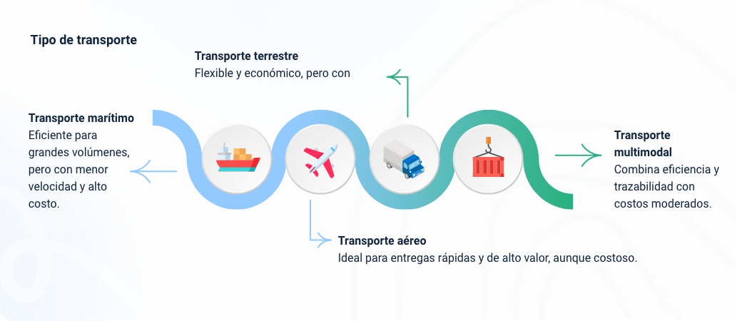

En la figura 1 se describen los tipos de transporte.

* **Transporte marítimo:** eficiente para grandes volúmenes, pero con menor velocidad y alto costo.
* **Transporte aéreo:** ideal para entregas rápidas y de alto valor, aunque costoso.
* **Transporte terrestre:** flexible y económico, pero con limitaciones de alcance y velocidad.
* **Transporte multimodal:** combina eficiencia y trazabilidad con costos moderados.

**Fuente,** SENA, 2025.

## 1.3 Características

Las características del transporte constituyen criterios esenciales para seleccionar el modo más adecuado en función de la operación logística. Comprender estas variables permite optimizar recursos, minimizar riesgos y garantizar operaciones más competitivas y sostenibles dentro de la cadena de suministro.

* **Velocidad:** tiempo de traslado. Clave en perecederos y urgencias; exige trazabilidad en tiempo real.
* **Capacidad**: volumen o peso transportado. Varía entre modos; la trazabilidad se adapta a contenedores o paquetes.
* **Flexibilidad**: adaptabilidad a rutas y cargas. Modos flexibles permiten desvíos; el sistema debe registrar cambios.
* **Costo**: incluye fletes, seguros y recursos. La trazabilidad reduce pérdidas y optimiza gastos.
* **Seguridad**: protección contra daños o robos. La trazabilidad monitorea ubicación, accesos y condiciones.
* **Fiabilidad**: cumplimiento de tiempos y condiciones. La trazabilidad mide entregas puntuales.
* **Trazabilidad**: nivel de monitoreo de la carga en tiempo real; varía según el modo de transporte.

## 1.4 Normativas y políticas

La trazabilidad en el transporte se encuentra regulada por un conjunto de normativas nacionales que buscan garantizar la seguridad vial, el cumplimiento de requisitos técnicos y legales, así como la eficiencia en la gestión logística. Estas normas establecen las bases para la operación segura, la responsabilidad de los actores del sector y la implementación de herramientas de control y seguimiento.

**Ley 769 del 2002 Código Nacional de Tránsito**

Normas de circulación, licencias, condiciones técnico-mecánicas, infracciones y sanciones.

**Decretos y Resoluciones del Ministerio de Transporte**

Regulan peso y dimensiones, habilitación de empresas, permisos, registro de carga y tarifas.

**Ley 1609 del 2012 y Decreto 1079 del 2015**

Transporte de mercancías peligrosas: clasificación, embalaje, señalización, documentación y condiciones de vehículos.

**Ley 336 del 1996 Estatuto Nacional de Transporte**

Principios generales para el transporte público, seguridad y responsabilidad en mercancías peligrosas.

**Ley 2069 del 2020 Ley de Emprendimiento**

Promueve la digitalización logística y adopción de trazabilidad tecnológica en la cadena de suministro.

A nivel internacional, existen convenios y reglas que unifican criterios para el comercio y la movilidad transfronteriza. Paralelamente, las políticas sectoriales y empresariales orientan las prácticas hacia la sostenibilidad, la digitalización y la seguridad, consolidando la trazabilidad como una herramienta indispensable de gestión.

* **Convenio CMR (Transporte por carretera):** define responsabilidades del transportista, carta de porte y reclamaciones en operaciones internacionales.
* **Convenio de Montreal (Transporte aéreo):** regula responsabilidad por daños, retrasos y estandariza documentos como la guía aérea.
* **Reglas de La Haya-Visby / Hamburgo (marítimo):** establecen condiciones de responsabilidad y gestión documental en contratos marítimos.
* **Incoterms (ICC):** definen responsabilidades de comprador y vendedor, así como el punto de transferencia del riesgo y la trazabilidad.
* **Regulaciones aduaneras internacionales:** establecen requisitos documentales y de información en procesos de importación y exportación.

Las políticas del sector transporte buscan orientar el desarrollo de la infraestructura, la operación y la regulación hacia un modelo más eficiente, seguro y sostenible. A través de planes nacionales, incentivos e iniciativas de digitalización, se establecen lineamientos que permiten modernizar el sistema, optimizar los recursos y garantizar que la trazabilidad se convierta en un eje transversal para el control y la toma de decisiones.

* **Planes nacionales de desarrollo:** definen proyectos de infraestructura y promoción de la intermodalidad, mejorando eficiencia y rutas.
* **Incentivos para la sostenibilidad:** fomentan vehículos eléctricos, reducción de emisiones y monitoreo de huella ambiental.
* **Regulaciones de seguridad vial:** impulsan el monitoreo de flotas y conductores para reducir riesgos en la operación.
* **Normativas de digitalización:** promueven plataformas electrónicas, documentos digitales y uso de Big Data en trazabilidad.

Las políticas empresariales complementan el marco sectorial al traducirse en estrategias internas de gestión y control dentro de cada organización. Estas decisiones incluyen la manera en que se administran las flotas, se capacita al personal, se adoptan nuevas tecnologías y se implementan sistemas de calidad. Su propósito es fortalecer la eficiencia y la seguridad de las operaciones, asegurando que la trazabilidad no solo cumpla con la normativa, sino que se convierta en un valor agregado para la competitividad y la confianza del cliente.

Figura 2. Políticas empresariales

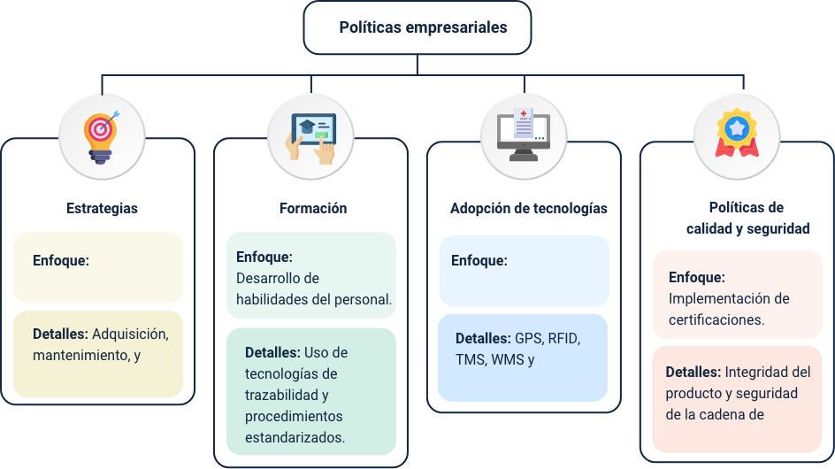

La figura 2 presenta las principales políticas empresariales aplicadas a la trazabilidad: estrategias de gestión de flotas, formación del personal en tecnologías y procedimientos, adopción de sistemas tecnológicos como GPS y RFID, y políticas de calidad y seguridad orientadas a certificaciones e integridad de la cadena de suministro.

**Fuente:** SENA, 2025.

# Características técnicas de la carga

La trazabilidad efectiva depende críticamente de entender las características técnicas de la carga. Factores como el estado físico, la fragilidad, el peso, las dimensiones, y los requisitos de temperatura o humedad, influyen directamente en la selección de métodos de embalaje, manipulación y transporte. Estas propiedades determinan la tecnología de identificación más adecuada y la información esencial a registrar en cada etapa. Un manejo incorrecto basado en el desconocimiento de estas características puede comprometer la integridad del producto y la fiabilidad de los datos de trazabilidad.

## 2.1 Tipos de carga, peso y volumen

Los tipos de carga se clasifican según su presentación, naturaleza y condiciones de transporte, aspectos que determinan el manejo logístico, los costos y la trazabilidad en la cadena de suministro. Cada categoría presenta características específicas que permiten optimizar la planificación, garantizar la seguridad y cumplir con los requisitos técnicos y normativos en la operación del transporte.

**Carga general**

Incluye mercancías embaladas en cajas, bultos, palets o contenedores. Su manipulación puede hacerse de manera individual o agrupada, lo que facilita la operación y reduce tiempos logísticos.

**Carga a granel**

Comprende productos que se transportan sin empaque y en grandes volúmenes, viajando directamente en bodegas, cisternas o tolvas. Su clasificación depende de si son sólidos, líquidos o gaseosos.

**Carga perecedera**

Corresponde a bienes con vida útil limitada, como alimentos frescos o flores, que requieren condiciones controladas de transporte para conservar su calidad.

**Carga peligrosa**

Agrupa sustancias que representan riesgos para la salud, la seguridad o el ambiente, por lo que deben cumplir normas internacionales de clasificación y protocolos estrictos de manejo.

**Carga especial o pesada**

Son mercancías que superan las dimensiones o pesos habituales y requieren vehículos especializados, permisos y, en algunos casos, escolta para su transporte.

El peso y el volumen de la carga son variables esenciales en la planificación del transporte, ya que influyen en la selección del vehículo, la optimización del espacio, los costos de flete y la trazabilidad de la operación. Una gestión precisa de estas medidas garantiza eficiencia, seguridad y cumplimiento normativo en la cadena logística.

**Peso de la carga**

El peso de la carga corresponde a la masa real de los bienes, medida en kilogramos o libras. Puede clasificarse en peso bruto, que incluye producto y embalaje, y peso neto, solo del producto. Las normativas imponen límites por vehículo o contenedor para garantizar seguridad. Además, el peso influye en las tarifas de transporte, pues se compara con el peso volumétrico. El valor más alto se convierte en el peso facturable, clave para calcular costos y garantizar trazabilidad.

**Volumen de la carga**

El volumen de la carga corresponde al espacio ocupado por un envío, expresado en metros o pies cúbicos. Se calcula mediante el cubicaje, multiplicando largo, ancho y alto de las unidades. Este dato es esencial para optimizar espacio en vehículos o contenedores, reduciendo vacíos y costos. Asimismo, existen restricciones volumétricas que no pueden excederse. El peso volumétrico transforma volumen en un peso equivalente para facturación. Su control impacta directamente la trazabilidad, asegurando identificación correcta y cumplimiento normativo.

## 2.2 Empaque y embalaje

El empaque y el embalaje cumplen funciones esenciales dentro de la cadena logística, ya que garantizan la protección, conservación y presentación adecuada de los productos desde su origen hasta el consumidor final. Mientras el empaque se centra en resguardar directamente el producto y facilitar su identificación, manipulación y comercialización, el embalaje está orientado a la agrupación, protección externa y transporte eficiente de varias unidades. Ambos constituyen elementos estratégicos para optimizar la distribución, reducir pérdidas y aportar valor agregado al mercado.

**Empaque**

La clasificación del empaque puede hacerse según su nivel y el material utilizado.

Por nivel se clasifica en:

* **Empaque primario**: protege directamente el producto.
* **Empaque secundario**: agrupa varias unidades para facilitar su manipulación y transporte, aportando además información útil.
* **Según el material:** puede ser de plástico, vidrio, metal, papel o cartón, e incluso de compuestos que combinan diferentes capas, ofreciendo protección, conservación y presentación adecuada para cada tipo de producto.

**Embalaje**

El embalaje es el conjunto de materiales y procedimientos diseñados para proteger los productos durante su manipulación, almacenamiento y transporte. Su propósito principal es garantizar la seguridad e integridad de la carga, evitando daños físicos, pérdidas o alteraciones.

Incluye elementos como cajas, palets, cintas adhesivas, plásticos protectores y sistemas de sujeción, que permiten organizar las mercancías de manera adecuada, optimizar el espacio y facilitar su traslado hasta el destino final en condiciones óptimas.

# Operación del transporte

La operación del transporte constituye el eje central de la logística, pues conecta los procesos de producción, almacenamiento y distribución con los destinos finales. Involucra un conjunto de actividades coordinadas que permiten el desplazamiento eficiente y seguro de las mercancías, asegurando tanto su integridad como el cumplimiento de los tiempos pactados. En este contexto, la trazabilidad juega un papel estratégico al proporcionar visibilidad en cada etapa del trayecto, permitiendo anticipar incidentes, optimizar recursos y garantizar la confiabilidad del servicio.

## 3.1 Concepto, tipos y características

La operación del transporte es el núcleo que define cómo se movilizan las mercancías en la cadena logística. Comprende tanto la manera en que se planifican los envíos como la ejecución práctica de los traslados. Su estudio permite comprender las modalidades de operación, los niveles de control que exige cada una y los atributos que determinan la eficiencia y confiabilidad de los procesos.

La operación del transporte es el conjunto de procesos interconectados que abarcan desde la planificación inicial de un envío hasta la entrega final al destinatario. Incluye la selección de rutas, la asignación de vehículos y conductores, las labores de carga y descarga, el monitoreo en tránsito y la gestión de incidencias.

La operación del transporte puede desarrollarse de diferentes formas, dependiendo del tipo de carga y de las condiciones del servicio. Cada modalidad define cómo se organiza el traslado, qué nivel de trazabilidad requiere y qué tan complejo resulta el seguimiento de la mercancía. Por ello, comprender los tipos de operación permite anticipar los retos asociados a la eficiencia, la coordinación y el cumplimiento de las entregas dentro de la cadena logística.

* **Carga completa (FTL):** el vehículo transporta exclusivamente la carga de un solo cliente. Simplifica la trazabilidad al centrarse en el seguimiento directo del camión y su entrega única.
* **Carga parcial (LTL):** se consolidan cargas de distintos clientes en un mismo vehículo. Requiere trazabilidad más detallada por paquete o bulto en cada punto de transbordo y consolidación.
* **Distribución urbana / Última milla:** etapa final de entrega en zonas urbanas, con alta densidad de destinos. Exige precisión y coordinación con los clientes.
* **Servicios de paquetería y mensajería:** manejan un alto volumen de envíos pequeños. Demandan registro en tiempo real con múltiples puntos de control.

Las características de la operación determinan el nivel de desempeño logístico y la necesidad de contar con sistemas de trazabilidad robustos. Estas permiten evaluar la efectividad de los procesos y facilitan la toma de decisiones estratégicas.

**Eficiencia:** uso óptimo de recursos como tiempo, combustible y capacidad vehicular, detectando cuellos de botella y mejoras.

**Flexibilidad:** capacidad de adaptación a cambios imprevistos en rutas, horarios o tipos de carga.

**Tiempo de ciclo:** periodo desde la recolección de la carga hasta su entrega final. Es un indicador clave de desempeño.

**Confiabilidad:** cumplimiento constante de los compromisos de entrega y preservación de las condiciones de la carga.

**Adaptabilidad:** respuesta ante factores externos como clima, normativas o interrupciones en la cadena de suministro.

## 3.2 Variables y rutas

Las operaciones logísticas están sujetas a múltiples factores que afectan su rendimiento, continuidad y seguridad. Estos factores, tanto internos como externos, deben gestionarse de forma proactiva mediante sistemas de trazabilidad, que permiten anticipar riesgos, ajustar decisiones en tiempo real y garantizar la confiabilidad en la entrega.

Las variables que impactan la operación, son los elementos que determinan la necesidad de un monitoreo constante y la capacidad de respuesta ante imprevistos:

**Condiciones climáticas:** factores como lluvia, nieve, calor extremo o neblina afectan la visibilidad, velocidad y seguridad, requiriendo monitoreo en tiempo real.

**Tráfico y congestión vial:** los retrasos en rutas urbanas o interurbanas obligan a la reprogramación dinámica de trayectos y entregas.

**Disponibilidad y estado de la flota:** mallas mecánicas, mantenimientos programados o baja disponibilidad alteran la planificación y el cumplimiento del servicio.

**Disponibilidad de conductores:** horas de servicio, descansos obligatorios y nivel de capacitación inciden en la continuidad y legalidad de la operación.

**Normativas locales:** restricciones de horario y acceso vehicular en zonas urbanas o de carga/descarga deben integrarse a la planificación y monitoreo para evitar infracciones.

**Tipo y sensibilidad de la carga:** mercancías perecederas, frágiles o sensibles requieren trazabilidad específica mediante sensores de temperatura, humedad o impactos.

## 3.3 Inventarios y procedimientos

El control de inventarios en tránsito y la aplicación de procedimientos estandarizados son elementos clave para la eficiencia del sistema de trazabilidad. Estos permiten garantizar que la mercancía, aun estando fuera del almacén, conserve su valor, seguridad y seguimiento continuo. Asimismo, los procedimientos operativos estándar (POEs) aseguran uniformidad y confiabilidad en la recolección y validación de datos, fortaleciendo la calidad de la información y el cumplimiento normativo.

Los inventarios en tránsito se refieren a los productos que ya salieron del almacén de origen, pero aún no han llegado a su destino final, lo que permite controlar:

* **Visibilidad en tiempo real:** permite conocer ubicación y estado de la mercancía durante todo el recorrido.
* **Control de stock:** gestiona y contabiliza inventario fuera de bodega como activo empresarial.
* **Reducción de riesgos:** disminuye pérdidas, robos o daños mediante alertas y monitoreo continuo.

En cuanto a los Procedimientos Operativos Estándar (POEs), son instrucciones documentadas que orientan cada tarea crítica en la operación de transporte, fortaleciendo la trazabilidad.

* **Consistencia en la captura de datos:** garantiza registros uniformes y confiables, sin importar quién ejecute la tarea.
* **Reducción de errores humanos:** minimiza fallos en la manipulación o registro de información sensible.
* **Facilitación de auditorías:** establece un marco estandarizado que asegura cumplimiento normativo interno y externo.

## 3.4 Puntos críticos en la operación

Son aquellos momentos o lugares de la cadena logística en los que la trazabilidad se vuelve más vulnerable, ya sea por riesgos de pérdida, manipulación o retraso; o donde la captura de información es indispensable para garantizar el control, la seguridad y la continuidad de la operación. Implementar mecanismos de registro confiables en estos puntos permite asegurar la integridad de los datos, fortalecer la transparencia y cumplir con normativas nacionales e internacionales.

**Transbordos**

La carga cambia de vehículo o de modalidad de transporte. Riesgo alto de pérdida o confusión; exige registros de custodia y estado.

**Aduanas y controles fronterizos**

Momentos de inspección oficial. Requieren información precisa para agilizar trámites, evitar sanciones y mantener legalidad.

**Cambios de custodia**

Transferencia de responsabilidad legal entre actores (proveedor, transportista, distribuidor y cliente). Necesita registros claros de tiempo y estado.

**Carga y descarga**

Alta manipulación de mercancía. Deben registrarse entradas, salidas, cantidades y posibles daños en tiempo real.

**Almacenes de consolidación / desconsolidación**

Agrupación o separación de cargas. Requiere control individualizado para no perder trazabilidad por unidad de envío.

# Trazabilidad en la operación del transporte

La trazabilidad aplicada al transporte es un pilar esencial de la logística moderna, pues permite seguir el recorrido, estado y transformaciones de la carga desde su origen hasta el destino final. Gracias a ella, las organizaciones no solo garantizan eficiencia y cumplimiento normativo, sino también confianza, seguridad y capacidad de respuesta ante imprevistos.

## 4.1 Concepto e importancia

La trazabilidad en la operación del transporte constituye una herramienta esencial para garantizar control, seguridad y eficiencia en la cadena de suministro. Su comprensión inicia con el concepto básico de qué significa trazar un producto y se complementa con la importancia de su aplicación en el ámbito logístico, estratégico y normativo.

**Trazabilidad en transporte**

Es la capacidad de reconstruir el historial, el recorrido y la ubicación de un producto o lote a lo largo de toda la cadena de suministro. Permite conocer tanto su origen (trazabilidad hacia atrás) como su ubicación y destino (trazabilidad hacia adelante), asegurando confianza, seguridad y eficiencia en la operación.

**Importancia del sistema de trazabilidad**

Un sistema de trazabilidad garantiza operaciones eficientes, confianza del cliente y cumplimiento normativo. Sus beneficios se reflejan en tres dimensiones:

* **Estratégicos:** fortalecen la reputación y competitividad.
* **Operativos:** mejoran rutas, reducen pérdidas y optimizan inventarios.
* **Legales y de seguridad:** aseguran cumplimiento regulatorio y protegen la salud pública.

## 4.2 Tipos y política

La trazabilidad en el transporte se puede clasificar según la dirección en la que fluye la información dentro de la cadena de suministro. Cada tipo cumple un papel específico en el control y la gestión eficiente de los productos.

* **Hacia atrás (Upstream):** conoce el origen de productos y componentes: proveedores, lotes y fechas de recepción. Importante para el control de calidad en la entrada y reacción rápida ante problemas con proveedores.
* **Interna (Proceso):** registra transformaciones, movimientos, embalajes, consolidaciones o desconsolidaciones. Mantiene historial preciso del producto bajo custodia e identifica lotes y mezclas.
* **Hacia adelante (Downstream):** rastrea el destino de los productos al salir de la empresa. Fundamental para servicio al cliente, gestión de entregas y localización rápida ante problemas.

La implementación de la trazabilidad se guía por políticas que pueden ser de carácter obligatorio o voluntario, dependiendo de la normativa vigente o de las decisiones estratégicas de la empresa.

* **Obligatorias (Regulaciones legales):** establecidas por gobiernos o entidades internacionales para proteger la salud, la seguridad, el medio ambiente y prevenir fraudes.
* **Voluntarias (Buenas prácticas):** adoptadas por empresas o consorcios para mejorar eficiencia, reputación, confianza del consumidor y sostenibilidad.

Síntesis

El componente formativo “Estructura del sistema de trazabilidad” permite comprender los fundamentos del transporte de carga y la gestión de la trazabilidad, desde su conceptualización hasta su implementación práctica en la cadena logística. Se inicia con el estudio del transporte, así como sus tipos, características y la normativa nacional e internacional aplicable. Posteriormente, se profundiza en las características técnicas de la carga, tipo, peso, volumen, empaque y embalaje, lo que permite establecer su importancia en la protección e integridad del producto.

Asimismo, se analizan las variables de la operación del transporte, proporcionando herramientas para la planificación de rutas, la gestión de inventarios y la identificación de puntos críticos. Se presentan los tipos de trazabilidad que influyen en el control y seguimiento de los productos, así como las políticas obligatorias y voluntarias que respaldan su aplicación. La documentación aborda también los elementos técnicos de un sistema de trazabilidad efectivo.

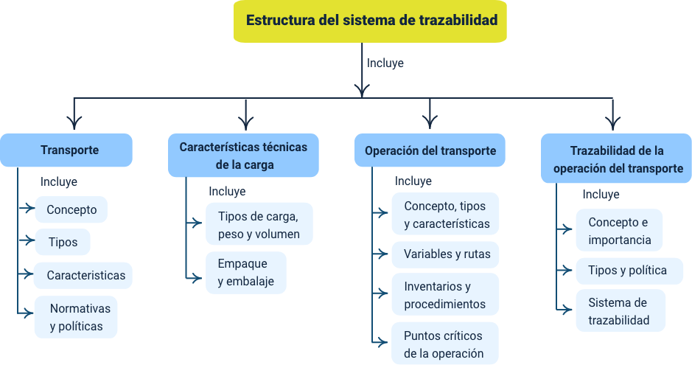

Glosario

**Carga a granel:** productos que se transportan sin empaque y en grandes volúmenes, viajando directamente en bodegas, cisternas o tolvas. Su clasificación depende de si son sólidos, líquidos o gaseosos.

**Carga completa (FTL):** modalidad de operación donde el vehículo transporta exclusivamente la carga de un solo cliente. Simplifica la trazabilidad al centrarse en el seguimiento directo del camión y su entrega única.

**Carga crítica:** mercancía que, por su naturaleza (perecedera, peligrosa o de alto valor), requiere un monitoreo y trazabilidad especialmente rigurosos para mantener su integridad y seguridad.

**Carga general**: mercancías embaladas en cajas, bultos, palets o contenedores. Su manipulación puede hacerse de manera individual o agrupada, lo que facilita la operación y reduce tiempos logísticos.

**Carga parcial (LTL):** modalidad de operación donde se consolidan cargas de distintos clientes en un mismo vehículo. Requiere trazabilidad más detallada por paquete o bulto en cada punto de transbordo y consolidación.

**Embalaje:** material o estructura externa que protege el producto o conjunto de productos para su transporte y almacenamiento. Permite agrupar unidades y facilita la aplicación de identificadores de trazabilidad a nivel logístico.

**Empaque:** contenedor o envoltorio primario que está en contacto directo con el producto, diseñado para protegerlo y presentarlo. A menudo lleva la identificación para la trazabilidad a nivel de unidad de consumo.

**Procedimientos Operativos Estándar (POEs):** instrucciones documentadas que orientan cada tarea crítica en la operación de transporte, fortaleciendo la trazabilidad al garantizar consistencia en la captura de datos y reducir errores.

**Puntos Críticos de Control (PCC):** puntos específicos en la cadena de suministro o en la operación donde es esencial aplicar un control para evitar, eliminar o reducir un riesgo a un nivel aceptable. Son nodos clave para la captura de datos de trazabilidad.

**Término:** definición.

**Transbordo:** punto crítico de la operación donde la carga cambia de vehículo o de modalidad de transporte. Implica un riesgo alto de pérdida o confusión y exige registros precisos de custodia y estado.

**Transporte:** proceso de movilizar personas, bienes o información, actuando como motor de conectividad y desarrollo. Constituye un pilar de la economía global y de la sociedad moderna.

**Trazabilidad:** capacidad de reconstruir el historial, el recorrido y la ubicación de un producto o lote a lo largo de toda la cadena de suministro. Permite conocer su origen (trazabilidad hacia atrás) y su destino (trazabilidad hacia adelante).

**Trazabilidad bidireccional:** capacidad de seguir el rastro de un producto tanto hacia adelante (desde el origen hasta el consumidor) como hacia atrás (desde el consumidor hasta su origen), conectandotodos los eslabones de la cadena de suministro.

Material complementario

|  |  |  |  |
| --- | --- | --- | --- |
| Tema | Referencia APA del material | Tipo | Enlace |
| **Trazabilidad de la operación del transporte.** | Ecosistema de Recursos Educativos Digitales SENA. (s. f.). Tuteorica.com*.* Recuperado de [https://www.tuteorica.com](https://www.tuteorica.com?utm_source=chatgpt.com" \t "_new) | Video | https://www.youtube.com/watch?v=PUOOkuzzSnM |
| **Operación del transporte.** | Ibáñez Neri, A. (s. f.). Alberto Ibañez Neri[Canal de YouTube]*.* YouTube. Recuperado de [https://www.youtube.com/@AlbertoIbanezNeri](https://www.youtube.com/@AlbertoIbanezNeri?utm_source=chatgpt.com" \t "_new) | Video | https://www.youtube.com/watch?v=AMIamNCaUAo |
| **Trazabilidad de la operación del transporte.** | Rincón Ballesteros, D. L. (s. f.). Conceptualización de la trazabilidad en la cadena de abastecimiento*.* Repositorio Institucional Universidad Distrital Francisco José de Caldas. | Manual PDF | https://repository.udistrital.edu.co/server/api/core/bitstreams/6a82fa29-7bfd-4551-9e56-648bdf517720/content |

Referencias bibliográficas

Ballou, R. H. (2004). Logística: Administración de la cadena de suministro. Pearson Education.

Bowersox, D. J., Closs, D. J., & Cooper, M. B. (2007). Administración y logística en la cadena de suministros. McGraw Hill.

Calatayud, A., & Katz, R. (2019). Cadena de suministro 4.0: Mejores prácticas internacionales y hoja de ruta para América Latina. Banco Interamericano de Desarrollo.

Colombia. Congreso de la República. (2002). Ley 769 de 2002: Por la cual se expide el Código Nacional de Tránsito Terrestre y se dictan otras disposiciones. Diario Oficial No. 44.975.

Colombia. Congreso de la República. (2012). Ley 1609 de 2012: Por la cual se dictan normas sobre el transporte de mercancías peligrosas por carretera y se dictan otras disposiciones. Diario Oficial No. 48.647.

Colombia. Ministerio de Transporte. (2015). Decreto 1079 de 2015: Por medio del cual se expide el Decreto Único Reglamentario del Sector Transporte. Diario Oficial No. 49.529.

Maravi Cárdenas, A. J., Zevallos Aquije, A. J., & Palomino Salcedo, K. J. (2023). Gestión de la cadena de suministros. Enfoques y perspectivas modernas. Religación Press. <https://press.religacion.com/index.php/press/catalog/download/102/261/431?inline=1>

Mora García, L. A. (2023). Logística del transporte y distribución de carga (2.ª ed.). Ecoe Ediciones. <https://www.ecoeediciones.com/product/logistica-del-transporte-y-distribucion-de-carga-2da-edicion-impreso/>

Organización Marítima Internacional. (última edición vigente). Código Marítimo Internacional de Mercancías Peligrosas (IMDG).

Naciones Unidas, Comisión Económica para Europa. (última edición vigente). Acuerdo Europeo relativo al Transporte Internacional de Mercancías Peligrosas por Carretera (ADR).

Créditos

| Nombre | Cargo | Centro de Formación y Regional |
| --- | --- | --- |
| Milady Tatiana Villamil Castellanos | Responsable del Ecosistema de Recursos Educativos Digitales (RED) | Dirección General |
| Miguel de Jesús Paredes Maestre | Responsable de línea de producción | Centro de Comercio y Servicios - Regional Atlántico |
| Yasmin Andreina Maldonado Escobar | Experta temática | Centro de Comercio y Servicios - Regional Atlántico |
| Heydy Cristina González García | Evaluadora instruccional | Centro de Comercio y Servicios -Regional Atlántico |
| Carmen Alicia Martínez Torres | Diseñador web | Centro de Comercio y Servicios -Regional Atlántico |
| Fabio Fonseca Arguelles | Desarrollador full stack junior | Centro de Comercio y Servicios - Regional Atlántico |
| Alexander Rafael Acosta Bedoya | Animador y productor audiovisual | Centro de Comercio y Servicios - Regional Atlántico |
| María Fernanda Morales Angulo | Evaluador de contenidos inclusivos y accesibles | Centro de Comercio y Servicios - Regional Atlántico |
| Luz Karime Amaya Cabra | Evaluador de contenidos inclusivos y accesibles | Centro de Comercio y Servicios - Regional Atlántico |
| Jonathan Adié Villafañe | Validador y vinculador de recursos digitales | Centro de Comercio y Servicios - Regional Atlántico |
| Jairo Luis Valencia Ebratt | Validador y vinculador de recursos digitales | Centro de Comercio y Servicios - Regional Atlántico |